2022学年徐汇区高二第二学期调研卷
（2023 年 6 月）

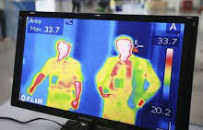
一、选择题（共27分）
- 热成像仪能够对公共场所往来的人流进行高效的体温筛查，这主要是利用了人体所放出的（ ）
A．微波 B．红外线 C．可见光 D．紫外线

- 能说明光是一种横波的是光的（ ）
A．干涉现象 B．衍射现象 C．偏振现象 D．全反射现象

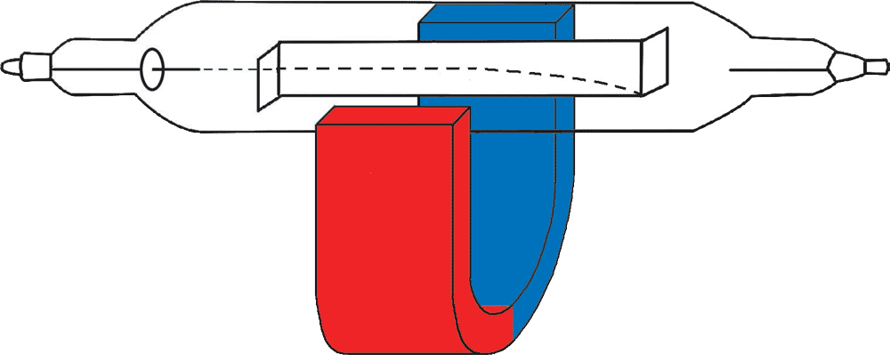
- 如图所示，阴极射线管放在蹄形磁铁的 N、S 极间，A、B 两端连接高压电源，不计电子重力，通电后电子在两磁极间将做（ ）
N
A
B
S
电子束
A．匀速直线运动 B．匀速圆周运动 C．匀变速直线运动
D．变加速直线运动 E．匀变速曲线运动 F．变加速曲线运动

- 一台交流发电机为一套可视为纯电阻电路的工业电热设备供电，设备额定功率 45 kW，正常工作时该设备所能达到的最大瞬时功率约为（ ）
A．23 kW B．32 kW C．64 kW D．90 kW
R
E
S
电流传感器
r
- 如图所示的实验电路中，L 是自感线圈，R 为定值电阻，电源内阻不可忽略。t = 0 时闭合开关 S，一段时间后断开开关，则电流传感器所记录的电流 i 随时间 t 变化的图像可能为（ ）
i
t
O
A
i
t
O
B
i
t
O
C
i
t
O
D

- （多选）下列物理量能反映物质特性的是（ ）
A．电阻 B．温度 C．折射率 D．电阻率

- （多选）下列属于光的衍射条纹的是（ ）
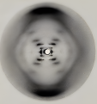
A．彩色肥皂膜
B．泊松亮斑
C．光经过针尖
D．X 光照射 DNA 分子

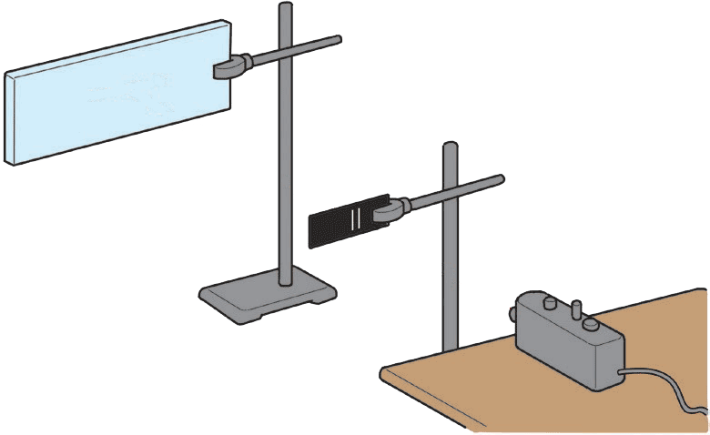
- （多选）如图所示，将激光束照在双缝上，光屏上出现明暗相间的光的干涉条纹，下列调整中可能使条纹间距保持不变的是（ ）
光屏
双缝
激光器
A．增大激光频率并减少光屏到双缝的距离
B．同时增大激光频率与光屏到双缝的距离
C．同时减小缝的宽度和光屏到双缝的距离
D．同时增大双缝间距与光屏到双缝的距离

二、填空题（共24分）
- 麦克斯韦从理论方面、赫兹从实验方面，分别提出并证实了_______的存在。

- 两支激光笔分别发射红、蓝两种激光，两者发射波长之比为 7∶5，发射功率之比为 1∶3，则红色激光器每秒发射的光子数约为蓝色激光器的________倍。

- 如图所示，空间存在一正方形匀强磁场区域，一束带电粒子从 a 点以相同的速度沿 ab 方向垂直磁场射入后，分为两束分别从 c、d 两点射出，可知两束粒子均带________电，在磁场中运动时间之比 t_{c}∶t_{d} = __________。（不计重力及粒子间相互作用）
a
b
d
c
v

- 如图所示，空间存在一磁感强度为 B 的匀强磁场，边长为 L 的正方形导线框 PQRS 垂直磁场放置。将线框以大小恒定的角速度绕 RS 边匀速翻转，转过 180° 的所用时间为 t。则在 t 时间内，线框中的平均感应电动势大小 $\overline{E}$ = __________，流经 PQ 边的感应电流方向_________。
R
Q
S
P
B

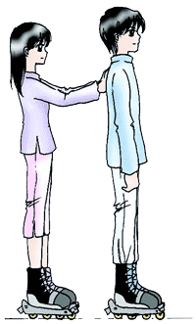
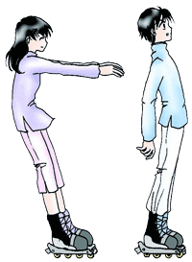
- 如图（a）在水平冰面上，质量分别为 m_{A} = 40 kg 和 m_{B} = 50 kg 的 A、B 两人正以 v_{A} = v_{B} = 1 m/s 的相同速度滑行。当 A 沿滑行方向用力推 B 时，不计冰面摩擦与空气阻力，此时两者加速度大小之比 a_{A}∶a_{B} = _________。如图（b）二人分开时 A 的速度减为 v_{A}′ = 0.5 m/s，此时 B 的速度大小 v_{B}′ = ________m/s，在此过程中 A、B 总机械能_________（选填“增大”、“减小”或“不变”）。
(a)
(b)
A
B
v_{A}
v_{B}
v_{A}′
v_{B}′

- 如图所示，真空中一条直径 1 cm、长 5 m 的圆柱形棒用折射率为 n = $\sqrt{2}$的透光材料制成。一细束激光由其左端的中心点以 θ₁ = 45° 的入射角斜射入棒中。分析说明该束激光在棒中能否发生全反射：______________________________________________；该激光在棒中传输所经历的时间约为_________s。
θ₁

三、综合题
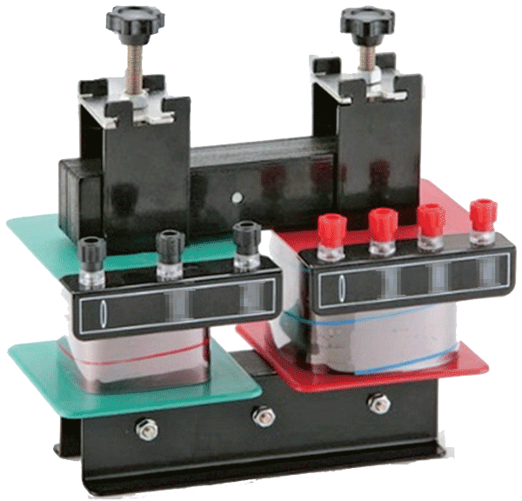
- （共9分）在“探究变压器原、副线圈电压与匝数的关系”实验中
（1）除导线和可拆变压器外，下列器材中还需要用到的是_______。
A．干电池组 B．滑动变阻器 C．学生电源 D．直流电压表
E．多用电表 F．条形磁铁
（2）某同学多次改变原、副线圈的匝数，测量并记录多组输入、输出电压值，数据如下：
原线圈匝数 n₁（匝） | 副线圈匝数 n₂（匝） | 输入电压 U₁（V） | 输出电压 U₂（V）
100 | 200 | 4.32 | 8.27
100 | 800 | 4.32 | 33.9
400 | 800 | 4.33 | 8.26
400 | 1600 | 4.33 | 16.52
为得出规律还需要根据所得数据计算________________________，在误差允许范围内，表中数据基本符合__________________________________的规律。
（3）如图所示，可拆变压器铁芯由 U 型部分 P 和横档部分 Q 组合而成，为减少铁芯中的涡流损耗，横档部分 Q 中绝缘硅钢片的堆叠方式应为__________。
铁芯 Q
铁芯 P
A．
B．
C．

- （共13分）某实验人员尝试通过测量需要加多大的电压来使质子减速到零，从而间接测得质子从一小型加速器中射出的速度大小。如图（a）所示是一个内部充有低密度气体的平行板电容器，A、B 两极板间距 d = 2.0 mm、其中 B 板上有一小孔，当质子垂直极板从小孔进入后，可通过显微镜观察到质子与气体分子碰撞和激发的区域发出轻微的辉光，辉光带的宽度 s 显示质子在被减速到零并反转运动方向之前在电场中运动的距离。实验中多次改变 A、B 两板间电压大小 U，测的多组 U、s 值：
U
A
s
v
0
B
图（a）
（1）为使质子进入电场后减速，A 板应接直流高压电源的_______极，两板间电场强度大小 E = __________。
（2）已知质子质量为 m、电量为 e，受到的气体分子作用力可忽略不计，则可知其在电场中运动的加速度大小 a = _________；进入电场 s 深度的过程中，电场力做功 W = _________。
（3）为便于处理数据，该实验人员将测得的 U、s 数据适当转化后得到如图（b）所示倾斜直线，经计算机拟合后，得到该直线的函数方程为 y = 1.72x − 3.0×10⁻⁵（其截距应为误差产生），则该图的横坐标应为________（仅以 U 的表达式表示），图中的单位“▲”可用国际单位制中的基本单位表示为_______。
s/×10⁻³ m
y = 1.72x – 3.0×10⁻⁵
_______/ ×10⁻³ ▲
2.0
1.5
1.0
0.5
0.0
0.0
0.2
0.4
0.6
0.8
1.0
1.2
图（b）
（4）根据图中数据计算，可得待测质子的速度大小应为_______m/s （保留两位有效数 字，质子质量 m = 1.67×10⁻²⁷ kg，质子电量 e = 1.60×10⁻¹⁹ C）。

- （共11分）电磁振荡与电磁波
将电感器、电容器与电池、单刀双掷开关、电压传感器按如图所示电路连接，把开关置于 1，先给电容器充电。

（1）充电过程中，自由电荷在_______力作用下向两极板积聚，电源正极与正极板之间的电势差逐渐_________（选填“增大”、“减小”或“不变”）。
S
1
2
L
电压传感器
（2）已知电容器的电容为 C，充电完毕时电容器所带的电荷量为 Q，则关于充电过程中总电流 I 与电池电动势 E，有（ ）
A．I 减小，E = CQ B．I 减小，E = Q/C
C．I 增大，E = CQ D．I 增大，E = Q/C
（3）电容器充电完毕后将开关置于 2 组成振荡回路，计算机记录到如图所示的电压变化，由图可知，回路中 t = ________s 时电场能最大，t = _______s 时磁场能最大。
（4）若回路中电阻不可忽略，则将开关置于 2 后回路中的能量转化情况应为：___________________________________________________________________________。
U/V
4
0
−4
3.02
3.04
3.06
3.08
3.10
3.12
3.14
3.16
3.18
3.20
t/s
6
2
−2
−6

- （16分）如图所示，两条电阻不计、间距为 L 的长直金属导轨竖直放置，导轨上端接有阻值为 R 的定值电阻。水平理想边界 MN 下方空间内存在磁感强度大小恒为 B、方向垂直导轨平面的足够大匀强磁场。质量为 m、电阻为 r 的金属棒 ab 通过两端套环水平套在两金属导轨之间。为使 ab 保持静止，需在图中面积为 S 的圆形区域内施加一随时间变化且垂直导轨平面的水平匀强磁场，不计 ab 与导轨间摩擦及空气阻力。求：
R
M
N
b
a
B
（1）ab 中电流的大小、方向；
（2）圆形区域内匀强磁场的磁感强度变化情况；
（3）撤去圆形区域内的磁场后，由静止释放 ab，经 t 时间后 ab 的运动状态已经稳定，分析 ab 的运动情况；
（4）求 t 时间内 ab 受到安培力的总冲量 I_{FA}。

参考答案

一、选择题（共27分，单选一题3分，多选一题4分）
1．B 2．C 3．F 4．D 5．D
6．CD 7．BCD 8．BD

二、填空题（共24分）
9．电磁波 10．0.47
11．负，1∶1 12．$\frac{2BL2}{t}$，始终由 Q 向 P
13．5∶4，1.4，增大
14．由 n = $\frac{sinθ1}{sinθ2}$可得激光射入棒中的折射角 θ₂ = 30°（1分），则射到棒侧面的入射角为 60°（1分），大于透光材料的临界角 C = arcsin$\frac{1}{n}$= 45°（1分），能发生全反射（1分）；2.7×10⁻⁸

三、综合题
15．（9分）
（1）CE
（2）各组实验中的 n₁∶n₂ 及 U₁∶U₂；变压器输入、输出电压之比等于原、副线圈匝数之比
（3）B（3分）

16．（13分）
（1）正（1分），$\frac{U}{d}$
（2）$\frac{eU}{md}$，− $\frac{esU}{d}$
（3）1/U，A·s³/(kg·m²)
（4）4.1×10⁵

17．（11分）
（1）电场（1分），减小（1分）
（2）B（3分）
（3）3.030（1分），3.034（1分）
（4）电场能与磁场能相互转化，总量减少（2分）。其中一部分能量在电流流过导体过程中转化为电热，剩余能量以电磁波的形式向外辐射（2分）。

18．（16分）
（1）（共 4 分）
ab 保持静止需受到竖直向上的安培力 F_{A}，ab 中电流方向由 a 向 b（1 分）
且 F_{A} = mg（1 分），其中 F_{A} = BIL（1 分），可得 I = $\frac{FA}{BL}$= $\frac{mg}{BL}$（1 分）
（2）（共 5 分）
由 I = $\frac{E}{R + r}$（1 分），E = $\frac{ΔΦ}{Δt}$= $\frac{ΔBS}{Δt}$S，（1 分）
可得 $\frac{ΔBS}{Δt}$= $\frac{mg(R + r)}{BSL}$（1 分）
圆形区域内磁场的磁感强度以 $\frac{mg(R + r)}{BSL}$的变化率，垂直纸面向外随时间均匀减小（1 分）或垂直纸面向内随时间均匀增大（1 分）
（3）（共 4 分）
对 ab，释放瞬间仅在重力作用下从静止开始向下加速（1 分）
运动过程中切割磁感线产生感应电动势 E = BLv，ab 在重力与安培力共同作用下加速，mg – F_{A}′ = ma，其中 F_{A}′ = BIL = $\frac{B2L2v}{R + r}$，
可得 a = g − $\frac{B2L2v}{m(R + r)}$（1 分），a 随速度增大逐渐减小，（1 分）
ab 做加速度逐渐减小的加速直线运动，当 a = 0 时以 v = $\frac{mg(R + r)}{B2L2}$匀速直线运动（1 分）
（4）（共 3 分）
t 时间内，以竖直向下为正方向，由动量定理 I_{总} = p – p₀，
有 mgt + I_{FA} = $\frac{m2g(R + r)}{B2L2}$− 0（1 分）
可得 I_{FA} = − (mgt − $\frac{m2g(R + r)}{B2L2}$)（1 分）
即 ab 所受安培力在 t 时间的冲量大小为 mgt − $\frac{m2g(R + r)}{B2L2}$，方向竖直向上（1 分）

